**Prénom et Nom : ___________________________**

**Classe : EB1**

**Objectif :** -Reconnaître les pronoms personnels il / elle- ils / elles.

1. **Complètez** avec « il », « elle », « ils » ou « elles ».



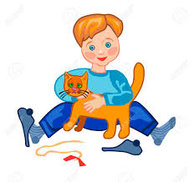

________ caresse le chat. ________ mange une glace. _____s’amusent.

(il - elle) (elle - elles) (ils - il)

1. **Reliez** à « il(s) » ou « elle(s) ».

-Léo • • Il

-un crocodile • • Elle

-Une coccinelle • • Ils

-des camions • • Elles

-des mamans •

1. **Entourez** la bonne réponse, (ils) ou (elles)?
2. Les garçons (Ils / Elles) sont à la plage.
3. Les filles (Ils / Elles) ont des robes.
4. Les anoraks (Ils / Elles) sont jolis.
5. **Écrivez** une phrase avec :

-Il : ___________________________________________________________

-une : _________________________________________________________